控制部分外包业务明细

因现场控制部分尚未完全定型，为加快项目研发及批量化进度，计划多项工作并行开展。具体步骤：
第一步：现场控制部分先开发手动模式功能、数据显示，经设备调试确定逻辑后，再开发自动控制部分；同时进行嵌入式电路开发、手机app开发，服务器与现场plc数据读取。
第二步：确定自动控制逻辑，完成现场plc、触摸屏开发，服务器映射触摸屏内容，对功能进行增减。
- 养护厂房结构控制
一个养护厂房划分为4个区域，执行机构如下：
名称 | 器件描述 | 电源 | 数量 | 功能描述
行走电机 | 直流伺服，减速比x | DC24V | 2 | 控制电机正反转，实现养护厂房前进、后退（运动时，两台电机需转数同步，实现养护厂房两侧平行前进，如调试过程中两导轨不同步再作改进方案。）
收缩电机 | 直流有刷电机，减速比 | DC24V | 4 | 根据限位开关控制正反转，到达限位后停止。
限位开关 |  |  | 8 | 控制直流电机正反转到位，每个收缩2个
触摸屏设置与显示：
名称 | 参数 | 功能描述
控制行走电机 | 每台电机单独控制 | 手动控制正、反、停止。
控制行走电机 | 手动联动 | 一键2台电机同时正、反、停止。
收缩电机控制 | 每台电机单独控制 | 手动控制正、反、停止。
收缩电机控制 | 手动联动 | 一键4台电机同时正、反、停止。
显示内容 | 各电机工作状态
- 混凝土冷凝系统
名称 | 器件描述 | 电源 | 数量 | 功能描述
水泵 | 485通信控制 | AC220v | 1 | 根据控制逻辑控制启停
比例阀 | 485通信控制 | DC24V | 4 | 根据控制逻辑控制开头大小，最终通过流量调节出口温度。
有线温度传感器 | 485读取 | DC24V | 6 | 水箱1个；总管道1个；4个分支管道各一个。
交流接触器 | DC24V线圈，交流220v触点 |  | 1 | 控制加热棒启停。
交流接触器 | DC24V线圈，交流220v触点 |  | 4 | 控制4台风机220v冷却风机启停。
电磁阀 | 一位一通 | DC24V | 1 | 控制启停，最终控制水箱补水
水位开关 |  |  | 2 | 高低水位各一个。
多点温度 | 网络读取 |  |  | 通过网络读取多个点的温度数据。调试阶段自模拟。

触摸屏冷凝系统设置与显示：
名称 | 参数 | 功能描述
比例阀控制 | 手动模式 | 手动调节比例阀开口大小。
比例阀控制 | 自动模式 | 根据逻辑自动调节
执行机构开关量控制 | 手动模式 | 1个加热器、4台冷却器、1个补水电磁阀手动控制启停。
执行机构开关量控制 | 自动模式 | 1个加热器、4台冷却器、1个补水电磁阀，根据传感器数据控制启停。
温度显示 |  | 1.实施显示各温度数据；2.显示温度历史曲线。
- 养护厂房内温湿度控制
名称 | 器件描述 | 电源 | 数量 | 功能描述
水泵 | 485通信控制 | AC220v | 1 | 洒水电磁阀一路开启，泵停止；不需要洒水时，停泵停电磁阀。
电磁阀 | 一位一通 | DC24V | 4 | 控制洒水启停
交流接触器 | DC24V线圈，交流220v触点 |  | 2 | 控制2台风机220v排风扇启停。
温湿度信息 | 网络读取 |  | 多个 | 通过网络读取多个位置的温湿度数据。调试阶段自模拟。
触摸屏养护厂房内设置与显示：
名称 | 参数 | 功能描述
排气扇参数 | 手动模式 | 开启、关闭
排气扇参数 | 自动模式 | 到达上限（可调）开启，低于下限（可调）关闭。
喷淋参数 | 定时模式 | 间隔时间，喷洒时间。
喷淋参数 | 手动模式 | 手动开启关闭喷淋阀
喷淋参数 | 自动模式 | 根据湿度传感器。多个点有两个干燥开启，喷洒x（可调）分钟后停止。
显示设备工作状态 |  | 排气扇开启与否，喷洒设备工作与否。
温湿度数据 |  | 1.实施显示各温度数据；2.显示温度历史曲线。

- 人机界面
1.1个10寸触摸屏；运行界面、参数设置界面。
2.4G或者wifi模块联网，访问服务器。

/*****以下内容使用单片机开发，原则上APP、服务器与嵌入式软件一家单位*******/
- 网络传感器
- 联网设备
使用4G连接互联网，使用433Mhz或者2.4Ghz模块组成可覆盖空旷处200米以上的无线网络局域网（以下简称无线网络）。以下网络传感器通过面板的蓝牙按钮与手机app配对，设置账号、密码、编码后，使用无线模块与无线网络衔接，最终与服务器通信数据。
- 无线温度传感器
1.配置两个按钮：一是开机按钮；二是蓝牙连接手机开关。
2.按动开关，蓝牙与手机配对，通过手机app设置无线网络账号与密码，设置自定义区域，层数，编号；
3.433Mhz或者2.4Ghz模块，连接无线网络；
4.锂电池+tupe-c充电接口+低电量指示灯+手动电源开关。
5.温度传感器使用接线式18b20，长度2米，温度测量精度±0.5℃。外壳采用下图，网络连接：https://item.taobao.com/item.htm?spm=a1z09.2.0.0.6c5c2e8dpEAPda&id=537875610541&_u=dpo2662ed0
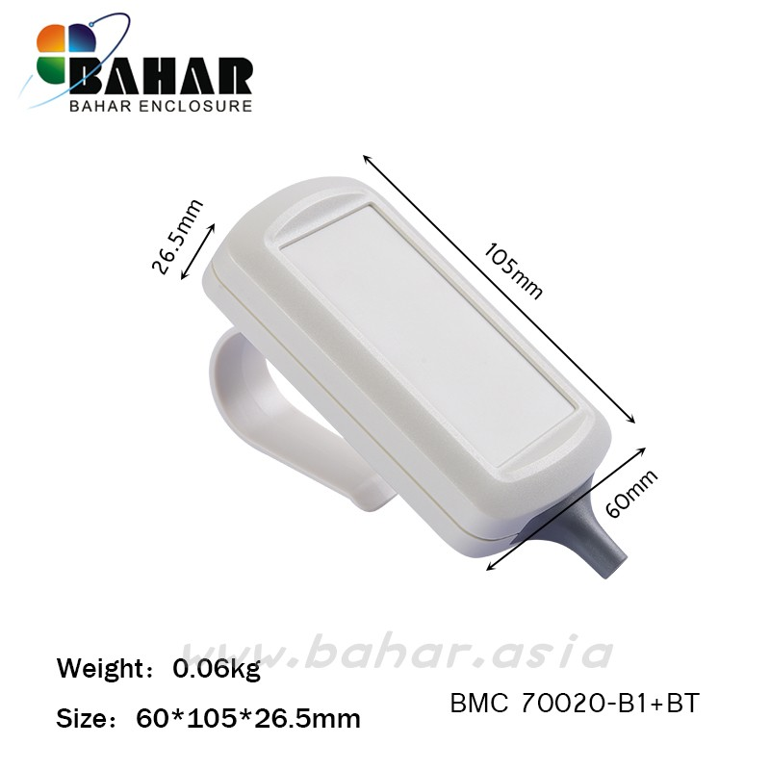
6.程序方面。低功耗设计；数据采集周期可调；通过手机app（安卓）或网页端设置传感器编号。测温点温度测量周期在 2 秒-10 分钟可调。
- 无线温湿度传感器
与无线温度传感器功能完全相同，不同之处不采用接线时18B20传感器，使用温湿度一体式的传感器。
- 服务器软件
1.管理现场所有联网设备；
2.现场触摸屏内容映射到服务器端。先完成现场触摸屏调试，根据需求增减服务器内容。
3.安卓手机APP开发，功能见上文描述。

